榆林乡扎实推进安全生产暨消防安全
工 作
榆林乡召开安全生产推进会，会议由全体班子成员、机关干部、村负责人参加；会上，
副镇长李志强传达了省、市、县相关会议精神，并对我镇近期安全生产工作进行安排部署。
会上，副镇长李志强传达了省、市、县相关会议精神，安全生产无小事，要求深入学习贯彻习近平总书记关于安全生产工作的重要指示精神，并对我镇近期安全生产工作进行安排部署，一是要严格按照“10+25”文件要求，受近期寒潮天气影响，各村紧盯农村居民房屋、家庭用电、取暖等，及时开展安全生产隐患排查整治工作，杜绝各类安全生产事故发生。二要做到责任上真正落实到位，做到管行业必须管安全，管业务必须管安全，管生产经营必须管安全；三是要做到重点领域真正抓实到位，要紧盯重点场所安全、道路交通安全、消防安全、校园安全、企业等重点领域，落实各项安全措施。四是要做到隐患真正整改到位。对于排查出来的安全隐患能整改的要立即整改到位，消除安全隐患。
下午，副镇长李志强带队应急办到辖区誉典居企业检查安全生产暨消防安全工作，检查中详细询问了企业负责人的各项安全制度和措施落实情况、安全人员的配备和安全设施的投入使用情况，实地检查了生产车间，重点对消防通道、消防栓、紧急疏散标志、消防控制室等进行检查，并对隐患的排除查处等工作进行现场调度。
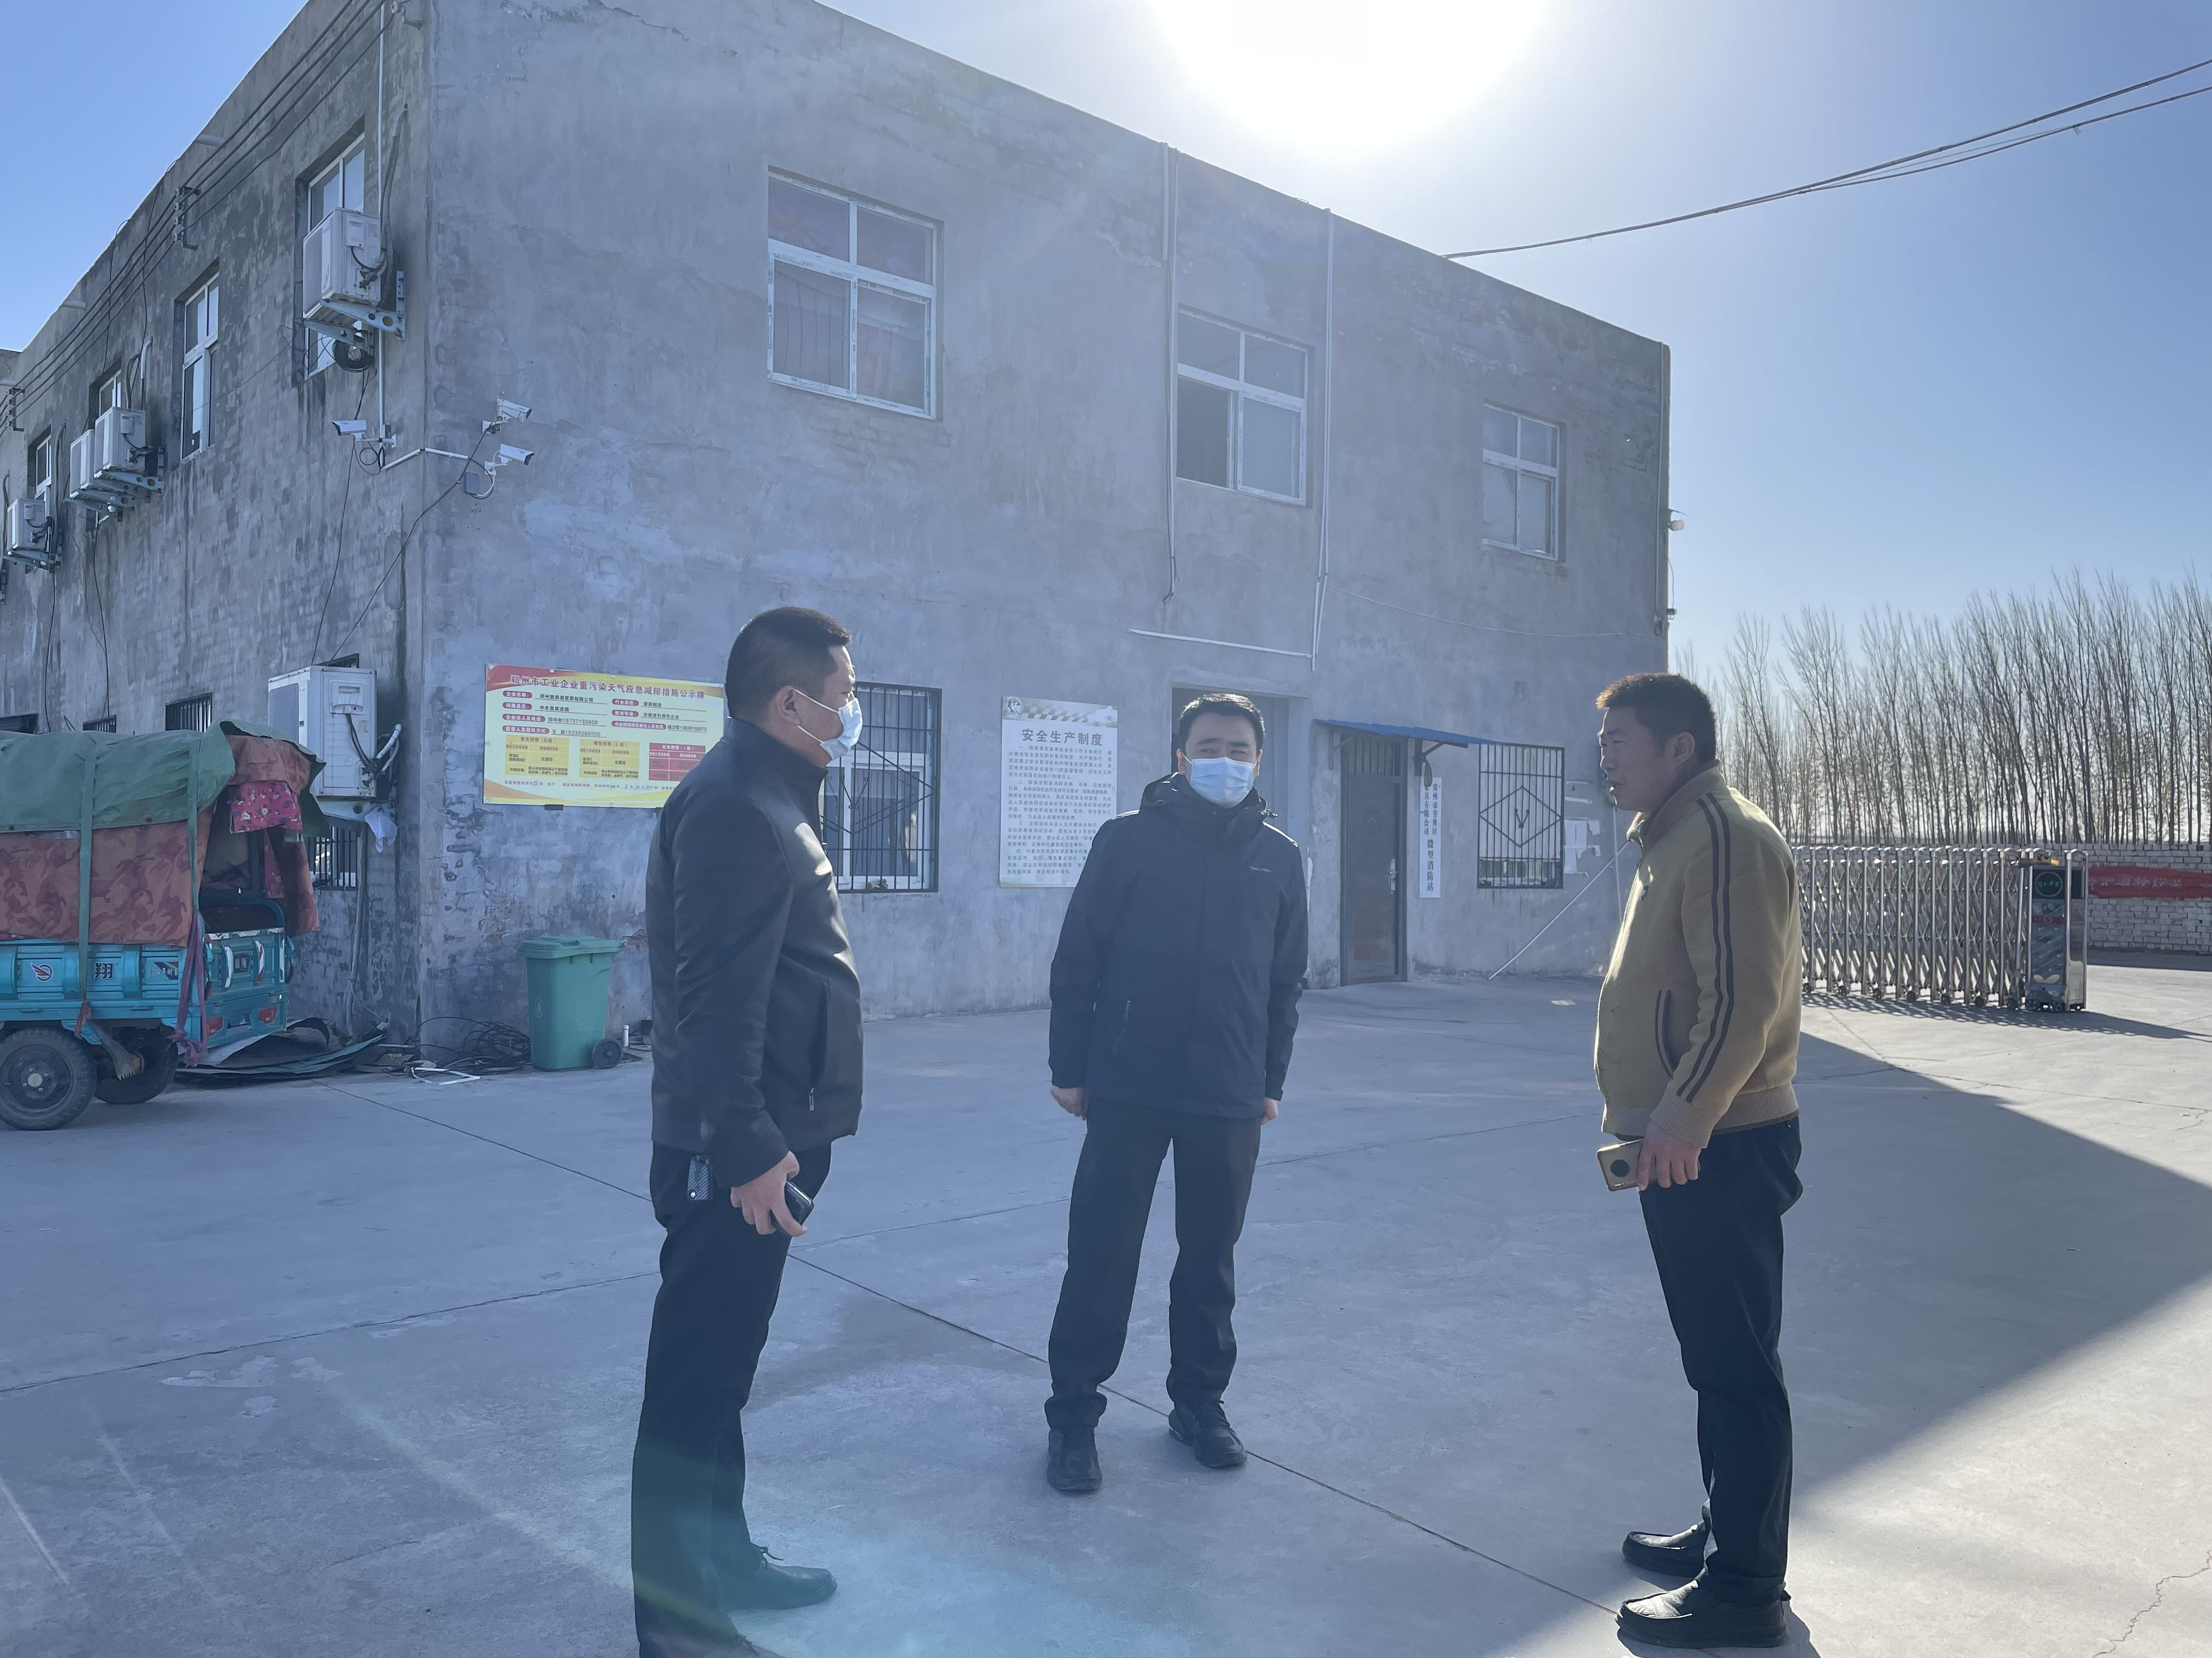
李镇长强调：安全生产是第一要务，始终绷紧安全生产这根弦。企业要落实好主体责任，一方面要加强源头监管，规范操作流程，细化应急救援预案，确保安全生产零事故；另一方面要加强安全管理培训，提高员工安全意识，做到万无一失，确保企业健康安全发展。

